ΛΥΣΗ
Επειδή τα τμήματα ΑΖ και ΑΕ είναι κάθετα στις πλευρές ΔΓ και ΓΒ αντίστοιχα, οι γωνίες $Α\hat{Ζ}Δ$
και $Α\hat{Ε}Β$ είναι ορθές.
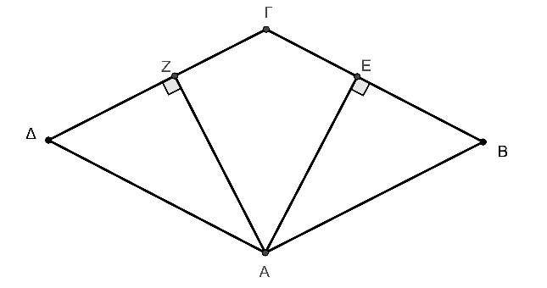
α) Έστω ότι το ΑΒΓΔ είναι ρόμβος. Τότε τα τρίγωνα ΑΖΔ και ΑΕΒ είναι ορθογώνια και έχουν:
- AΔ = AB, ως πλευρές του ρόμβου
- $\hat{Δ}=\hat{Β}$, ως απέναντι γωνίες του ρόμβου
Οπότε έχουν την υποτείνουσα και μία οξεία γωνία αντίστοιχα ίσες μία προς μία. Άρα τα τρίγωνα είναι ίσα, οπότε έχουν ίσες και τις πλευρές που βρίσκονται απέναντι από τις ίσες γωνίες $\hat{Δ}$, και $\hat{Β}$ αντίστοιχα, δηλαδή AZ = AE.
β) Έστω ότι στο παραλληλόγραμμο ΑΒΓΔ ισχύει AZ = AE.
Τα τρίγωνα ΑΖΔ και ΑΕΒ είναι ορθογώνια και έχουν:
- AZ = AE από υπόθεση
- $\hat{Δ}=\hat{Β}$, ως απέναντι γωνίες του παραλληλογράμμου
Επειδή τα τρίγωνα έχουν μία κάθετη πλευρά και μία οξεία γωνία αντίστοιχα ίσες μία προς μία, θα είναι ίσα. Οπότε θα έχουν και τις υποτείνουσες ίσες, δηλαδή AΔ = AB.
Επειδή στο παραλληλόγραμμο ΑΒΓΔ δύο διαδοχικές πλευρές του είναι ίσες, είναι ρόμβος.

